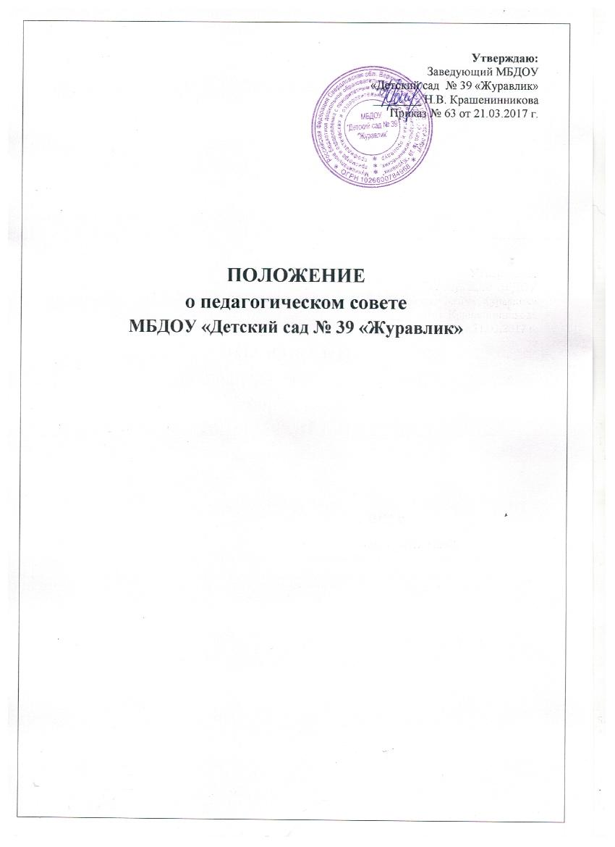

- Общие положения

  - Настоящее положение разработано в соответствии с требованиями Федерального закона от 29.12.2012 № 273-ФЗ «Об образовании в Российской Федерации», Устава МБДОУ «Детский сад № 39 «Журавлик» присмотра и оздоровления с приоритетным осуществлением санитарно-гигиенических, профилактических и оздоровительных мероприятий и процедур (далее - учреждение)
  - Педагогический совет является одной из форм постоянно действующего органа самоуправления Учреждения для рассмотрения основных вопросов организации образовательной деятельности.
  - В состав педагогического совета входит руководитель Учреждения (как правило, председатель). Каждый педагогический работник Учреждения с момента заключения трудового договора и до прекращения его действия является членом Педагогического совета.
  - В заседании Педагогического совета участвуют педагогические работники Учреждения, не занятые в это время работой с обучающимися. В отдельных случаях на заседание Педагогического совета приглашаются медицинские работники, сотрудники общественных организаций, учреждений, родители воспитанников, представители учредителя. Необходимость их участия определяется председателем. Приглашенные на заседание Педагогического совета пользуются правом совещательного голоса.
  - Решения педагогического совета являются рекомендательными для педагогического коллектива. Решения, утвержденные приказом по Учреждению, являются обязательными для исполнения.
  - Основными задачами Педагогического совета являются:
- реализация государственной политики в сфере образования;
- ориентация деятельности педагогического коллектива на повышение качества образовательной деятельности;
- разработка содержания работы по общей теме программы развития Учреждения, по темам инновационных площадок;
- внедрение в практическую деятельность педагогов достижений педагогической науки и передового педагогического опыта;
- решение вопросов о приеме, переводе, выпуске обучающихся, освоивших Федеральный государственный образовательный стандарт дошкольного образования, соответствующий лицензии, полученной Учреждением.

- Компетенция Педагогического совета

  - Принимает Кодекс профессиональной этики педагогических работников Учреждения и
другие локальные акты Учреждения, касающиеся педагогической деятельности, решает
вопрос о внесении в них необходимых изменений и дополнений;
2.2. Определяет направления образовательной деятельности Учреждения;
2.3. Выбирает примерную образовательную программу, образовательные и воспитательные
методики, технологии для использования в образовательном процессе;
2.4. Разрабатывает основную образовательную программу Учреждения;
2.5. Разрабатывает систему организационно-методического сопровождения процесса
реализации основной образовательной программы Учреждения;
2.6. Выбирает учебно-методические пособия, средства обучения, в том числе технические,
соответствующие материалы (в том числе расходные), игровое, спортивное,
оздоровительное оборудование, инвентарь, необходимые для реализации основной
образовательной программы Учреждения;
2.7. Осуществляет анализ результатов педагогической диагностики, достижения целевых
ориентиров дошкольного образования воспитанниками Учреждения;
2.8. Обсуждает и рекомендует к утверждению проект годового плана работы Учреждения; 2.9. Обсуждает вопросы содержания, форм и методов образовательного процесса,
планирования педагогической деятельности Учреждения;
2.10. Организует выявление, обобщение, распространение, внедрение передового
педагогического опыта среди педагогических работников Учреждения;
2.11. Рассматривает вопросы повышения квалификации, переподготовки, аттестации
педагогических кадров;
2.12. Рассматривает вопросы организации дополнительных образовательных услуг
воспитанникам, в том числе платных;
2.13. Подводит итоги деятельности Учреждения за учебный год;
2.14. Заслушивает отчеты педагогических работников о ходе реализации основной
образовательной программы Учреждения, дополнительных образовательных программ,
степени готовности детей к школьному обучению, результатах самообразования
педагогов;
2.15. Заслушивает доклады представителей организаций и учреждений, взаимодействующих
с Учреждением по вопросам образования и оздоровления воспитанников, в том числе о
проверке состояния образовательного процесса, соблюдения санитарно-гигиенического
режима, об охране труда и здоровья воспитанников;
2.16. Контролирует выполнение ранее принятых решений педагогического совета;
2.17. Организует изучение и обсуждение нормативных правовых документов в области
дошкольного образования;
2.18. Утверждает характеристики и принимает решения о награждении, поощрении
педагогических работников Учреждения.

- Права и ответственность

  - Педагогический совет имеет право:
- создавать временные творческие объединения с приглашением специалистов различного профиля, консультантов для выработки рекомендации с последующим рассмотрением их на педагогическом совете;
- принимать окончательное решение по спорным вопросам, входящим в его компетенцию;
- принимать, утверждать (локальные акты) с компетенцией, относящейся к объединениям по профессии;
- принимать участие в разработке и согласовании локальных нормативных актов.
  - Педагогический совет несет ответственность:
- за выполнение планов работы Учреждения;
- соответствие принятых решений законодательству в области образования, защиты прав детства;
- утверждение образовательных программ, имеющих экспертное заключение, в т.ч. образовательных программ, избранных обучающимися и их родителями(законными представителями)
- принятие решений по каждому рассматриваемому вопросу, с указанием ответственных лиц и сроков исполнения решений.

- Организация деятельности

  - Педагогический совет выбирает из своего состава секретаря совета.
  - Педагогический совет работает по плану, являющемуся составной частью годового плана работы Учреждения.
  - Заседания Педагогического совета созываются не менее 1 раза в квартал в соответствии с планом работы и по мере необходимости для решения вопросов, относящихся компетенции Педагогического совета.
  - Решения педагогического совета принимаются большинством голосов при наличии на заседании не менее двух третей его членов. При равном количестве голосов решающим голосом является голос председателя Педагогического совета.
  - Организацию выполнения решений Педагогического совета осуществляет его председатель и ответственные лица, указанные в решении. Информацию о выполнении решений Педагогического совета обобщает секретарь. Результаты этой работы сообщаются членам педагогического совета на последующих заседаниях.
  - Председатель в случае несогласия с решением Педагогического совета приостанавливает выполнение решения, извещая об этом учредителя Учреждения, которые в трехдневный срок при участии заинтересованных сторон обязаны рассмотреть такое заявление, ознакомиться с мотивированным решением большинства голосов Педагогического совета и вынести окончательное решение по спорному вопросу.

- Документация педагогического совета

5.1 Заседания педагогического совета оформляются протоколом. В протоколе фиксируются ход обсуждения вопросов выносимых на педагогический совет, предложения и замечания членов Педагогического совета. Протоколы подписываются председателем и секретарем Педагогического совета.
5.2. Протоколы о переводе обучающихся в следующую возрастную группу и выпуске оформляются списочным составом. Решения Педагогического совета о переводе и выпуске утверждаются приказом по Учреждению.
5.3. Нумерация протоколов Педагогического совета ведется сначала учебного года.
5.4. Книга протоколов Педагогического совета входит в номенклатуру дел, хранится постоянно и передается по акту.
5.5. Книга протокол Педагогического совета пронумеровывается постранично, прошнуровывается, скрепляется подписью руководителя и печатью Учреждения.

